Длиннохвостая синица
Aegithalos caudatus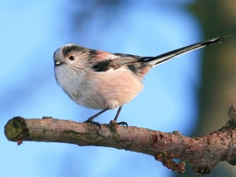
Другое название:
Ополовник, аполлоновка
Отряд: Воробьинообразные - Passeriformes
Семейство: Суторовые - Paradoxornithidae
Род: Длиннохвостые синицы - Aegithalos
Характер пребывания:
У северных границ ареала кочующая, на остальной территории оседлая, частично кочующая птица. Кочевки начинаются в сентябре и кончаются в первой половине марта.
Где живет:
Географическое распространение этих синиц очень широко, в подходящих для них местах они встречаются почти по всей Европе, в России - от Архангельска до степных областей Украины, Нижней Волги и Урала. В Сибири длиннохвостые синицы распространены до Охотского моря и Сахалина, но не заходят далеко к северу (в глухую тайгу), а к югу встречаются до Забайкалья и Тарбагатая. В Средней Азии отсутствуют.
Обитает в лиственных и смешанных лесах (в смешанных лесах - участки лиственных насаждений, чаще опушки леса), парки, рощи, сады, пойменные заросли. Особенно охотно держится в тех местах, где есть густой кустарниковый подлесок.
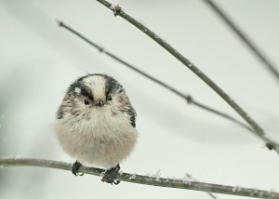Размер:
Общая длина птички – 14-15 см, длина хвоста – 9 см. Вес менее 10 г.
Внешний вид:
Длиннохвостая синица - небольшая пушистая птичка, с короткими закругленными крыльями и длинным, ступенчатым хвостом. Клюв короткий, слегка изогнутый и несколько вздутый.
Окраска:
У взрослых птиц голова, шея и нижняя часть тела белые, на подхвостье, брюхе и боках с розоватым оттенком. Передняя часть спины, плечевые перья, кроющие крыла кроме задних) - черного цвета, задняя часть спины, надхвостье и задние кроющие крыла беловато-розоватые с примесью черного. Маховые черные с бурым оттенком и с большим или меньшим развитием белого на внутренних опахалах. Рулевые - средние темно-бурые, крайние 3 пары с белыми пятнами на внутреннем опахале, наружная пара почти совсем белая с незначительной примесью бурого цвета у основания внутреннего опахала. Клюв черный, ноги темно-бурые, радужина бурая, голое пятно вокруг глаза - желтое.
Поведение и образ жизни:
Держится обычно стайками или парами. Птицы лазают по тонким ветвям деревьев и кустов, все время перекликаясь. Полет длиннохвостой синицы быстрый, волнообразный. На дереве во время поисков пищи птицы ведут себя сходно с представителями семейства синиц: они ловко лазают по ветвям, обшаривая почки и сухие листики, часто подвешиваясь вниз головой или спинкой на концевых ветвях. Найденную добычу они тут же расклевывают, зажимая ее когтями.
В синичьих стаях длиннохвостые синицы держатся всегда несколько особняком, своими обособленными стайками, которые особенно охотно обшаривают деревца и кусты подлеска или молодые посадки.
В течение всего кочевого периода длиннохвостые синицы держатся парочками. Период размножения начинается с конца марта-начала апреля.
Гнездо: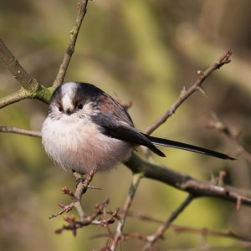
Гнездо чаще всего помещается на опушке леса или в редком старом лесу с густым подлеском, обычно на лиственной породе деревьев (чаще дуб, береза, липа). Изредка гнезда бывают в пойменных зарослях, в кустах лозы.
В южных частях ареала гнезда строятся часто на диких или культурных фруктовых деревьях. Постройка гнезда длится от 8 до 11 дней, строят обе птицы; роль самца ограничивается, главным образом, добыванием строительного материала, который самка укладывает в гнездо. Оно обычно довольно высоко, от 3 до 15 м и представляет собой сложную закрытую постройку из мха, лишайника, растительных волокон, паутины и внутренней выстилки из перьев и пуха. Форма чаще всего овальная, яйцевидная с летным отверстием сбоку, в верхней части. Иногда летное отверстие имеет вид короткой трубки. Стенки состоят из сети растительных волокон и тяжей паутины, густо вытканных клочками мха, лишайника, растительной ваты, паутины, коконов насекомых. К основным материалам примешиваются иногда листочки, сухие травинки, хвоя, летучки семян. Внутренняя выстилка из большого количества перьев, образующих внутри гнезда сплошную мягкую и теплую массу.
Снаружи гнездо длиннохвостой синицы искусно замаскировано мхами и лишайниками под цвет коры дерева; оно помещается в развилке толстых ветвей, очень часто у самого ствола, прикасаясь к нему одной из стенок. Такое расположение и внешний вид гнезда делает его снизу почти незаметным.
Питание:
Основная пища - это насекомые и пауки. Часто поедает долгоносиков, клопов-черепашек, гусениц чешуекрылых, комаров и др.
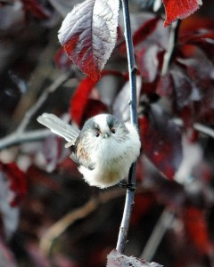Потомство:
Насиживает только самка в течение 12-13 дней. Птенцы остаются в гнезде 15-16 дней, в течение которых их кормят обе старые птицы. Вылет птенцов происходит в конце мая и первой половине июня, в северных районах ареала до конца июня и даже в начале июля.
Выводки молодых длиннохвостых синиц кочуют в июле и в августе небольшими «семейными» стайками по 10-12 особей, после чего вливаются в смешанные синичьи стаи.
Интересные факты:
Издали птицы кажутся почти круглыми, черно-белыми, хвостатыми шариками, так как у них крошечный клювик и обычно втянутая в плечи головка. Отсюда и другое название – «ополовник»: силуэтом птички очень похожи на поварёшку или половник.
В XIX веке птицеловы считали эту синицу самой красивой из мелких птиц России и называли «аполлоновка».

